Міністерство освіти і науки України
Департамент науки і освіти
Чернігівської обласної держадміністрації
ДПТНЗ «Чернігівське вище професійне училище побутового обслуговування»

План-конспект уроку виробничого навчання

Виконання класичної чоловічої стрижки «Канадка».

Розробила
майстер виробничого навчання
Купа І.М.

2022р.

ПЕР-П.2 Виконання класичних чоловічих, жіночих та дитячих стрижок ПЕР – П.2.1 Виконання класичних чоловічих стрижок.
Тема уроку: Виконання класичної чоловічої стрижки «Канадка».
Тип уроку: урок формування початкових знань та навичок.
Навчальна мета: формувати початкові знання, уміння та навички з виконання стрижки «Канадка» в технологічній послідовності.

Розвиваюча мета: розвивати правильність рухів, самоперевірку.

Виховна мета: виховання взаємоповаги.

Матеріально-технічне оснащення: гребінці, ножиці, машинки, безпечна бритва, інструкційні картки з охорони праці, дезінфікуючі засоби, мило.

Хід уроку
І. Організаційна частина.
- Перевірка присутності учнів.
- Перевірка готовності до уроку.
- Рапорт чергового.
- Інструктаж з охорони праці.
ІІ. Вступний інструктаж.
1. Повідомлення теми та мети уроку (3-5 хв.)
2. Повторення та закріпленні раніше вивченого матеріалу (5-10 хв.)
➢ Перелік запитань до вправ:
- Яка послідовність виконання стрижки «Полька»?
- Яка техніка виконання стрижки «Полька»?
- Назвіть основні проділи.

3. Формування нових професійних знань, навичок та вмінь
(25-30 хв.)
Стрижку рекомендують для прямого та кучерявого волосся будь-якої густоти. Чілку можна зачісувати від обличчя та на бік.
Інструменти: електрична машинка, прямі ножиці, гребінець.
Техніки стрижки: спосіб «на пальцях», стрижка машинкою, тушування.



Підготовчі роботи перед виконанням стрижки «Канадка»
Роботам, які проводяться перед початком перукарської операції, приділяється значна увага як не віддільним складовим процесу обслуговування.
До обслуговування першого клієнта необхідно:
- розмістити інструменти на робочому столі з правого боку в певному порядку з урахуванням частоти їх використання.
- розташувати ножиці, гребінці на туалетному столику або на пересувному столику.
Починаючи обслуговування кожного клієнта, потрібно:
- запросити сісти у крісло, розвернути крісло так, щоб у нього було зручно сісти, після цього стати за спинкою крісла;
- розвернути крісло до дзеркала після того, як клієнт сяде на місце;
- з’ясувати бажання клієнта щодо послуг і проконсультувати щодо обраної послуги;
- вимити руки з милом у присутності клієнта;
- продезінфікувати інструмент;
- обгорнути серветкою або одноразовім комірцем шию клієнта та вкрити пеньюаром;
- приступити до роботи.
Охорона праці при стрижці
- не відволікатися під час стрижки, щоб не поранити клієнта;
- передавати ножиці тільки кільцями вперед;
- зберігати ножиці в спеціальних футлярах, а не в кармані халату.
- не бігати по перукарні з ножицями в руках;
- при падінні ножиць, ловити їх заборонено.
Технологія виконання
Стрижку розпочинають з правої скроневої зони машинкою з ножем 1мм або 3мм, рухаючись від КЛРВ до середини скроневої виїмки.
Потиличну зону стрижуть машинкою з ножем 3мм, рухаючись від КЛРВ до рівня мочки вуха.
По КЛРВ зводять нанівець машинкою з ножем 1мм.
Ліву скроню стрижуть аналогічно правій.
Тім’яну, верхньоскроневі, верхньопотиличну зони стрижуть способом «на пальцях».
Довжина волосся лобно-тім’яної зони становить 3-4 см, довжина маківки 2-3см, довжина верхньопотиличної зони – 1см.
Плавний перехід від стрижки машинкою на нижніх зонах до стрижки способом «на пальцях» на верхніх зонах здійснюють тушуванням. Скроні, вуха та шийні лінії окантовують машинкою. Чілку окантовують прямими ножицями.
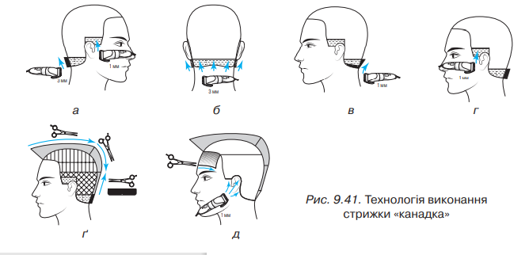

Схема виконання стрижки «Канадка»

4. Закріплення нового матеріалу шляхом демонстраційних вправ (3-5 хв.)
5. Інструктування про безпечні умови праці та розподіл учнів по робочих місцях (3-5 хв.)
ІІІ. Поточний інструктаж та самостійні вправи учнів
1. Обхід Цільовий практичний (вид обходу)
Задачі обходу:
▪ Організація робочих місць
▪ Правильна технологічна послідовність виконання роботи на першопочатковому етапі
▪ Здійснення самоконтролю
▪ Безпечні прийоми праці
2. Обхід Цільовий, індивідуальний
Задачі обходу:
▪ Правильність організації роботи учнями (прізвища учнів)
▪ Самоконтроль якості роботи (прізвища учнів)
▪ Безпечні умови праці (прізвища учнів)
3. Обхід Комплексний обхід
Задачі обходу:
❑ Організація роботи в групі учнів (прізвища)
❑ Самоконтроль якості роботи в групі і у учнів (прізвища)
❑ Безпечні прийоми праці в групі та у учнів (прізвища)
➢ Збір інформації для заключного інструктажу

ІУ. Заключний інструктаж (15 хвилин)
➢ Підведення загальних підсумків заняття
➢ Аналіз та обговорення типових помилок
➢ Якість виконаних робіт та виконання норм часу
➢ Домашнє завдання

